GDP趋势循环要素分析

本文通过HP滤波的方法，对1978年以来我国经济的波动进行了趋势和循环要素的分离。与发达国家相对稳定的成熟经济结构不同，我国的经济结构一直处于变化中，因此我们按照经济发展不同阶段分别计算。通过因素分解发现在1978年-1992年，我国经济经历了长期的大起大落，循环因素在我国GDP增长中发挥了主要作用；1992年以后，我国经济波动幅度明显降低，趋势要素成为决定经济增长速度的主要原因，1992-2015年，经济增长的趋势要素经历了先下降、后上升，再下降的走势。
一、第一阶段：1978年-1992年
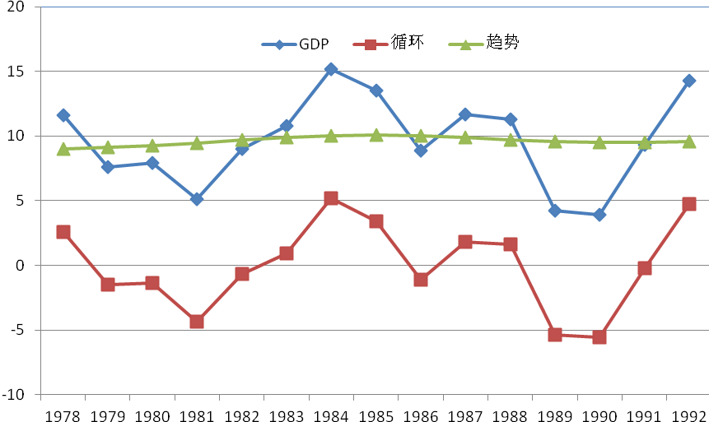
图1 1978-1992年GDP的趋势和循环要素图

从图1看，1978-1992年我国GDP的趋势要素基本比较稳定，这段时期的趋势要素值基本在9-10之间波动，从走势图看，这段时期影响我国GDP走势的基本是循环要素，循环要素在这段时期波动较大，导致了GDP增长也出现了一定幅度的大起大落。
表1 1978-1992年GDP的趋势和循环要素值（%）
年份 | 1978 | 1979 | 1980 | 1981 | 1982 | 1983 | 1984
GDP | 11.6 | 7.6 | 7.9 | 5.1 | 9 | 10.8 | 15.2
循环 | 2.60 | -1.52 | -1.38 | -4.36 | -0.69 | 0.90 | 5.16
趋势 | 9.00 | 9.12 | 9.28 | 9.46 | 9.69 | 9.90 | 10.04
年份 | 1985 | 1986 | 1987 | 1988 | 1989 | 1990 | 1991 | 1992
GDP | 13.5 | 8.9 | 11.7 | 11.3 | 4.2 | 3.9 | 9.3 | 14.3
循环 | 3.43 | -1.10 | 1.83 | 1.59 | -5.36 | -5.59 | -0.22 | 4.71
趋势 | 10.07 | 10.00 | 9.87 | 9.71 | 9.56 | 9.49 | 9.52 | 9.59
从表1看，这段时期GDP增速曾经出现了两位数的高增长，但增速较低的年份也不少，1990年的增速仅为3.9%，而这段时期的趋势因素基本处于水平波动，表明潜在生产能力并没有出现显著性提高。这说明这段时期GDP增长的大起大落更多的是由于周期波动导致的，也就是经济周期处于繁荣期时，经济增长较快，但是在经济处于下行周期时，这种快速增长势头马上会进行调整。究其原因，可能是这段时期我国经济以计划指令为主，不合理的计划性的政府行为会导致经济发展出现不稳定性，特别在投资过热跟一味追求经济增长速度等思维的影响下，经济很容易出现剧烈波动。这种非正常的周期波动只是一种短期行为，在科技、资本和劳动力没有出现明显提高的条件下，生产能力自然得不到提升，趋势要素只能呈现一种稳定的状态。
二、第二阶段：1993年-2000年
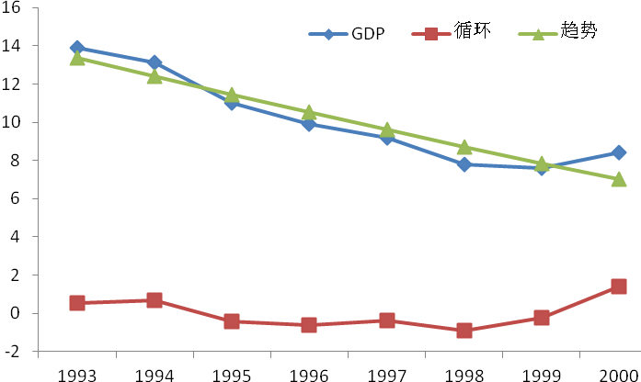
图2 1993-2000年GDP的趋势和循环要素图
1993年-2000年，中国的GDP增速出现阶段性持续下降，与之相对的，趋势要素也呈现出相应的走势，这段时期的GDP波动要素也比较平稳，经济运行中基本没有出现大起大落的现象。与前一个阶段不同，这段时期GDP的走势基本是由趋势要素决定的，趋势要素的持续下降带动了GDP增速的下滑。
表2 1993-2000年GDP的趋势和循环要素值
 | 1993 | 1994 | 1995 | 1996 | 1997 | 1998 | 1999 | 2000
GDP | 13.9 | 13.1 | 11 | 9.9 | 9.2 | 7.8 | 7.6 | 8.4
循环 | 0.54 | 0.70 | -0.45 | -0.61 | -0.40 | -0.91 | -0.26 | 1.39
趋势 | 13.36 | 12.40 | 11.45 | 10.51 | 9.60 | 8.71 | 7.86 | 7.01

从数据看，这段时期，GDP增速从14%下降至8%左右，趋势要素值从13.4%下降至7%，趋势要素下降速度为每年1%左右。1992年是我国经济改革的一个重要转折点，我国开始实行更加深入的经济体制改革。一方面，市场“看不见的手”的调节机制；另一方面，我国逐步开始了货币政策和税制改革等一系列宏观调控措施，对平抑我国经济周期波动的过度波动发挥了巨大的作用，导致这段时期我国经济周期中的循环要素平稳波动。事实上，随着我国改革开放的深入，劳动力和资本要素不断释放，对我国趋势要素的提升有很强的向上动力，但这段时期趋势要素却呈现了逐年下降的走势，究其原因，可能这段时期主要是对前一阶段我国经济的无序增长进行的恢复性调整，经济体制转换也需要对原有经济秩序进行重新组合。
三、第三阶段：2001年-2007年
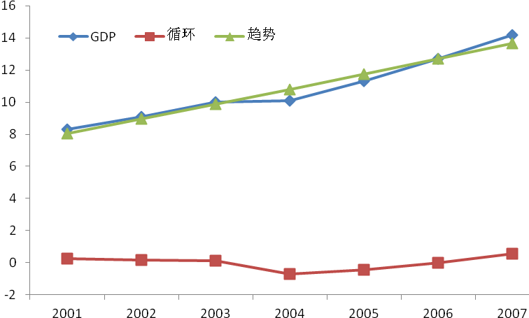
图3 2001-2007年GDP的趋势和循环要素图
2001年-2007年的GDP增速的分解结果与前一段类似，只不过趋势要素的走势相反：这段时期我国GDP增速的趋势要素呈现持续上扬的走势，并带动了这段时期GDP的持续上升。随着我国市场经济体制的逐步建立和政府宏观调控能力的增强，循环要素的波动幅度更加平稳。
表3 2001-2007年GDP的趋势和循环要素值
 | 2001 | 2002 | 2003 | 2004 | 2005 | 2006 | 2007
GDP | 8.3 | 9.1 | 10 | 10.1 | 11.3 | 12.7 | 14.2
循环 | 0.27 | 0.15 | 0.13 | -0.69 | -0.43 | 0.01 | 0.56
趋势 | 8.03 | 8.95 | 9.87 | 10.79 | 11.73 | 12.69 | 13.64

从上升速度看，这段时期GDP趋势要素上涨速度与前一阶段差不多，基本在每年一个百分点，在2007年趋势要素值已经与上一阶段的最高点基本持平。随着我国市场经济体制的逐步完善，我国经济开始步入持续上升通道，劳动力红利的释放，资本要素活跃和技术进步等要素的上涨都带动了我国潜在生产能力的快速扩张。
四、第四阶段：2008年至今
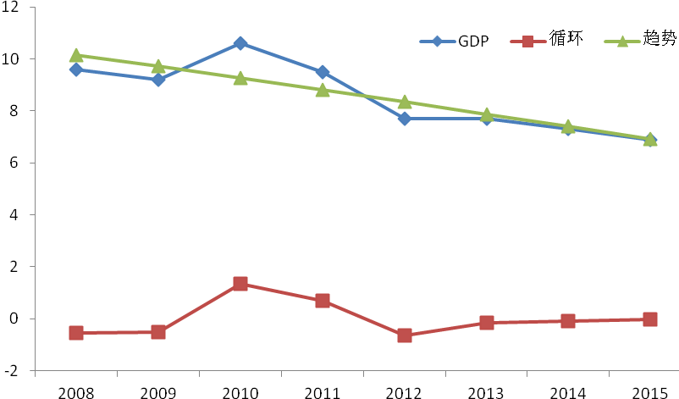
图4 2008年以来GDP的趋势和循环要素图

2008年世界金融危机爆发以来，我国GDP增速持续下滑，从分解结果看，这段时期的趋势要素再次呈现出下滑的态势，GDP增速在2010年曾出现较大幅度反弹，但从趋势循环要素看，这次的反弹并未改变长期趋势下降的运行态势，仅仅是循环要素的一次较大波动。
表4 2008年以来GDP的趋势和循环要素值
 | 2008 | 2009 | 2010 | 2011 | 2012 | 2013 | 2014 | 2015
GDP | 9.6 | 9.2 | 10.6 | 9.5 | 7.7 | 7.7 | 7.3 | 6.9
循环 | -0.55 | -0.52 | 1.32 | 0.68 | -0.65 | -0.17 | -0.10 | -0.02
趋势 | 10.15 | 9.72 | 9.28 | 8.82 | 8.35 | 7.87 | 7.40 | 6.92

这段时期的GDP增速从前一阶段的两位数增长下降至7%左右，趋势要素值从10%下降至7%，下降速度比1992-2000年略缓慢。这段时期GDP趋势要素的下降，一方面是国际金融危机的负面影响，另一方面也是我国生产要素在经历了前一阶段的高速发展后的调整。随着我国经济结构的调整和发展方式的转换，趋势要素的这种下降趋势还会持续一段时期。
（经济预测部：刘玉红）

